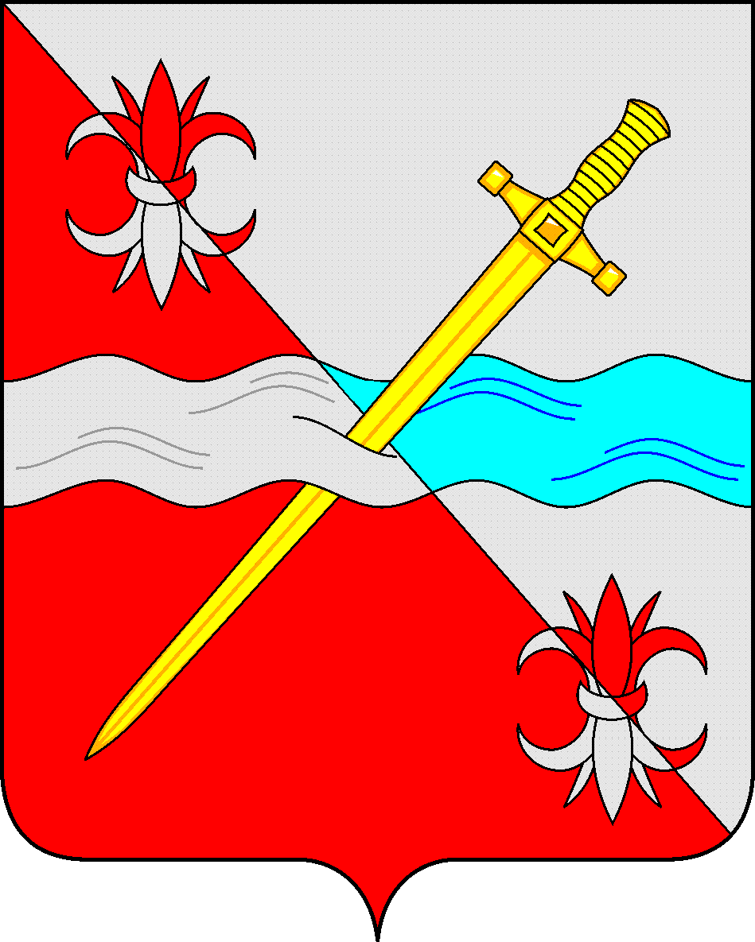
СОВЕТ
депутатов Советского муниципального округа
Ставропольского края

08 февраля 2024 г. № 170
г. Зеленокумск

Об утверждении Порядка привлечения в бюджет Советского муниципального округа Ставропольского края безвозмездных поступлений от физических и юридических лиц, в том числе добровольных пожертвований и их расходования.

В соответствии со статьей 582 Гражданского кодекса Российской Федерации, статьей 41 Бюджетного кодекса Российской Федерации, статьей 55 Федерального закона от 06 октября 2003 года № 131-ФЗ «Об общих принципах организации местного самоуправления в Российской федерации», Федеральным законом от 11 августа 1995 года № 135-ФЗ «О благотворительной деятельности и добровольчестве (волонтёрстве)», пунктом 1 статьи 47 Устава Советского муниципального округа Ставропольского края, Совет депутатов Советского муниципального округа Ставропольского края

РЕШИЛ:

1. Утвердить прилагаемый Порядок привлечения в бюджет Советского муниципального округа Ставропольского края безвозмездных поступлений от физических и юридических лиц, в том числе добровольных пожертвований и их расходования.
2. Обнародовать настоящее решение в форме размещения в сетевом издании – сайте муниципальных правовых актов Советского муниципального округа Ставропольского края и в муниципальных библиотеках.
3. Настоящее решение вступает в силу с даты официального обнародования в форме размещения в сетевом издании – сайте муниципальных правовых актов Советского муниципального округа Ставропольского края.

Председатель Совета депутатов
Советского муниципального округа
Ставропольского края Н.Н. Деревянко

Глава Советского муниципального округа
Ставропольского края С.В. Гультяев

Утвержден
Решением Совета депутатов
Советского муниципального округа
Ставропольского края
от 08 февраля 2024 г. № 170

ПОРЯДОК
привлечения в бюджет Советского муниципального округа Ставропольского края безвозмездных поступлений от физических и юридических лиц, в том числе добровольных пожертвований и их расходования.

1. Общие положения

1.1. Добровольными пожертвованиями физических и юридических лиц признаются дарение вещи или права в общеполезных целях, а также безвозмездные перечисления денежных средств (далее - добровольные пожертвования).
1.2. Добровольные пожертвования в бюджет Советского муниципального округа Ставропольского края могут привлекаться от физических и юридических лиц независимо от их организационно-правовой формы.

2. Порядок привлечения добровольных пожертвований

2.1. От имени Советского муниципального округа Ставропольского края вправе выступать с предложением о привлечении добровольных пожертвований Глава Советского муниципального округа Ставропольского края (далее – Глава муниципального округа).
2.2. Информация о привлечении добровольных пожертвований может доводиться до физических и юридических лиц через средства массовой информации, в форме персональных писем к руководителям организаций и индивидуальным предпринимателям, а также иными способами.
2.3. При обращении за добровольными пожертвованиями физическое или юридическое лицо информируется о целях привлечения добровольных пожертвований.
2.4. Добровольные пожертвования могут привлекаться для решения вопросов местного значения Советского муниципального округа Ставропольского края и иных вопросов, не отнесенных к вопросам местного значения Советского муниципального округа Ставропольского края.
2.5. Физические или юридические лица вправе при направлении добровольных пожертвований указывать их целевое назначение.
При отсутствии такого условия добровольное пожертвование в отношении имущества используется в соответствии с назначением имущества.
Если законом не установлен иной порядок, в случаях, когда использование пожертвованного имущества в соответствии с указанным жертвователем назначением становится вследствие изменившихся обстоятельств невозможным, оно может быть использовано по другому назначению лишь с согласия жертвователя, а в случае смерти гражданина-жертвователя или ликвидации юридического лица - жертвователя - по решению суда.

3. Порядок приема и учета добровольных пожертвований

3.1. Физические и юридические лица вправе самостоятельно обращаться в администрацию Советского муниципального округа Ставропольского края с предложениями о передаче добровольных пожертвований.
3.2. В случае принятия положительного решения Главой муниципального округа о приеме добровольных пожертвований стороны (жертвователь и одаряемый) заключают договор добровольного пожертвования в письменной форме.
3.3. От имени Советского муниципального округа Ставропольского края стороной договора добровольного пожертвования (одаряемым) может выступать администрация Советского муниципального округа Ставропольского края, ее отраслевые (функциональные) или территориальные органы.
Стоимость передаваемого имущества, вещи или имущественных прав определяется жертвователем либо сторонами договора добровольного пожертвования и отражается в договоре добровольного пожертвования.
3.4. Добровольные пожертвования являются собственностью Советского муниципального округа Ставропольского края.
3.5. Добровольные пожертвования в виде денежных средств перечисляются в доходы бюджета Советского муниципального округа Ставропольского края.
3.6. При передаче добровольных пожертвований по безналичному расчету в платежном документе может указываться целевое назначение добровольных пожертвований.
3.7. Учет добровольных пожертвований осуществляется в соответствии с действующим законодательством.
3.8. Если жертвователем не определено, на какие цели и нужды направляются добровольные пожертвования, то денежные средства расходуются в соответствии с решением Совета депутатов Советского муниципального округа Ставропольского края «О бюджете Советского муниципального округа Ставропольского края на текущий финансовый год и плановый период».
3.9. Прием и учет имущественного пожертвования осуществляется в соответствии с Положением о порядке управления и распоряжения имуществом, находящимся в муниципальной собственности Советского городского округа Ставропольского края, утвержденного решением Совета депутатов Советского городского округа Ставропольского края от 29.05.2018 № 135 «Об утверждении Положения о порядке управления и распоряжения имуществом, находящимся в муниципальной собственности Советского городского округа Ставропольского края».
Расходы по уплате государственной пошлины за государственную регистрацию пожертвованного имущества, переход права собственности и других вещественных прав на недвижимые вещи регулируется сторонами.
3.10. Добровольные пожертвования наличным расчетом приниматься не могут.

4. Порядок расходования добровольных пожертвований

4.1. Расходование привлеченных добровольных пожертвований в виде денежных средств, производится в соответствии с их целевым назначением.
В случае если жертвователем указано назначение расходования денежных средств, которое не предусмотрено в расходах бюджета Советского муниципального округа Ставропольского края на текущий финансовый год, но является расходным обязательством Советского муниципального округа Ставропольского края, то администрация Советского муниципального округа Ставропольского края подготавливает проект решения Совета депутатов Советского муниципального округа Ставропольского края о внесении изменений в бюджет Советского муниципального округа Ставропольского края.
4.2. Не допускается использование добровольных пожертвований на цели, не соответствующие объявленным жертвователем при привлечении пожертвований.
4.3. Использование привлеченных средств осуществляется на основании утвержденной сметы, муниципальных контрактов (договоров), счетов-фактур, актов выполненных работ и иных документов, подтверждающих целевое использование добровольных пожертвований.
4.4. Не допускается направление добровольных пожертвований на увеличение фонда заработной платы, оказание материальной помощи работникам органов местного самоуправления Советского муниципального округа Ставропольского края и их подведомственным учреждениям.
4.5. Получатель добровольных пожертвований обеспечивает доступ физических и юридических лиц, осуществивших добровольное пожертвование, к документации, связанной с целевым использованием добровольных пожертвований, если это не противоречит действующему законодательству и не препятствует текущей деятельности получателя.
4.6. Средства, не использованные в текущем финансовом году, подлежат использованию в следующем финансовом году на те же цели.

5. Ответственность и контроль использования добровольных пожертвований

5.1. Использование пожертвованного имущества не в соответствии с указанным жертвователем назначением или изменение этого назначения с нарушением правил, предусмотренных Гражданским кодексом Российской Федерации, дает право жертвователю, его наследникам или иному правопреемнику требовать отмены пожертвования.
5.2. Ответственность за нецелевое использование добровольных пожертвований определяется в соответствии с нормами действующего законодательства Российской Федерации.
5.3. Контроль использования добровольных пожертвований физических и юридических лиц осуществляется финансовым управлением администрации Советского муниципального округа Ставропольского края и Контрольно-счетной палатой Советского муниципального округа Ставропольского края.
5.4. Правоотношения по добровольным пожертвованиям, не урегулированным настоящим Положением, регулируются законодательством Российской Федерации.

